Prénom : ……………………………… | Date : …………………………………………………………

LES VÉGÉTAUX

De la graine à la plante

La naissance des végétaux

Dans une graine, il y a un tout petit germe appelé aussi embryon à partir duquel la plante va pousser. Il y a aussi des réserves de nourriture de la graine qui sont plus grosses et ressemblent à des sacs (le cotylédon). Le petit germe y puise sa nourriture pour commencer sa croissance.

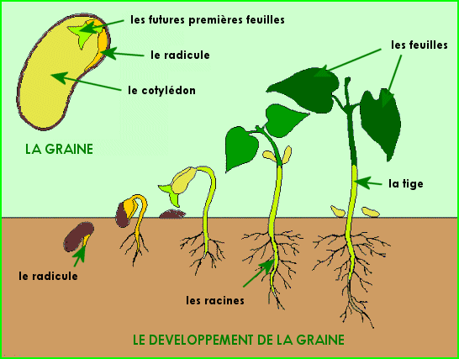 | De la graine à la plante…  Exemples de plantes à graines :  le haricot, le blé, le riz, le tournesol, le chêne, le marronnier…

Toutes les plantes ne naissent pas à partir de graines.
Certaines naissent tous les ans à partir d’un bulbe.

Du bulbe à la plante…  Exemples de plantes à bulbes :  l’ail, l’oignon, la tulipe, le narcisse, la jacinthe, la ciboulette… | 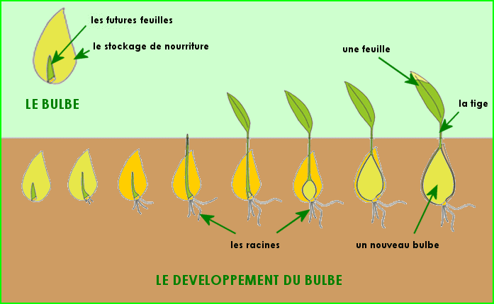

D’autres plantes enfoncent une tige (le rhizome) dans la terre qui donne naissance à de nouvelles plantes.

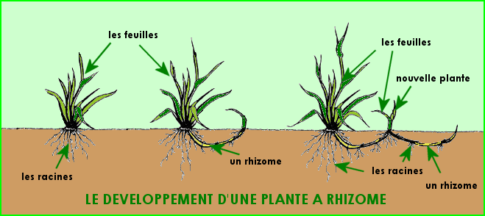 | Du rhizome à la plante…  Exemples de plantes à rhizomes :  le muguet, le gingembre, l’asperge, le bambou, la menthe, l’ortie…

Parfois, on part même d’un morceau de plante (tige, feuille, tubercule, rhizome) qui prend racine et donne une nouvelle plante.

